ГЛАВА 4. РЕАЛИЗАЦИЯ

4.1. Сервер приложений

Хост. Задачей хоста является создание окружения для модулей системы. Он должен работать как сервис Windows и как обычное консольное приложение.

Сервер. Сервер выполняет всю работу по загрузке и выгрузке плагинов, по созданию и заполнению базового окружения.

Модули. Все компоненты системы являются плагинами, которые можно динамически загружать и выгружить из хоста. За все это отвечает сервер, который предаставляет предусмотренные для этого сервисы. Как модули могут быть организованы внешние компоненты для взаимодейтсвия с другими системами или внешней средой.

Пользователи

Один модуль является общим для системы хранения и системы управления процессами – это модуль управления пользователями – UserManager, который представляет собой подсистему управлении защитой документов и разграничения доступа к активностям процессов списков прав и политик, управляемых администратором системы.

В рамках сервера приложений работают и система хранилища и система управления процессами.

4.2. Хранилище

Как было сказано, хранилище является неотемлимой частью системы управления процессом, которая обеспечивает персистентное хранение сообщений – информационных потоков, а также самих описаний процессов и экземпляров процессов. Фактически без мощной системы хранилища не имеет смысла реализовывать систему управления процессом. За основу в нашей системе управления процессами бралась система хранения документов компании ILS – DSS.

4.2.1. Источники данных

Вертикальная база данных. Те типы полей, которые могут быть записаны в базе данных хранятся в отдельных таблицах. При построении нового документа к нему стыкуются данные из таблиц – хранилищ типов. Благодаря такой модели можно на лету создавать новые типы документов. Данную модель данных еще называют вертикальной или объектной.

Традиционная плоская модель данных. Традиционная реляционная модель – когда для изменения структуры документа делается ALTER TABLE.

XML Хранилище на файловой системе. Все документы хранятся на файловой системе в виде XML файлов. Кроме того, XML хранилище может является промежуточным, если надо отконвертировать один сторедж в другой. Также, работая в оффлайне по отношению к серверу данных, документы можно временно хранить в локальном XML хранилище.
Доступ к услугам сервера системы сканирования документов осуществляется посредством объектного API, который во многом базируется на архитектурной модели системы.

4.2.2. Архитектура хранилища

Основная задача системы сканирования документов - служить средством сбора/регистрации информации и выступать хранилищем. Система может использоваться в роли самостоятельного продукта, но может и быть составляющей другой, более узкой системы.
Система хранения документов ILS поддерживает хранение и обработку настраиваемой атрибутики с развитым набором типов полей (включая такие типы, как файлы, ссылки на документы, массивы), автоматическое индексирование документов с применением распознавания изображений и полнотекстового поиска. Система позволяет хранить и обрабатывать сразу несколько версий документа.
Сервис хранилища. В контексте сервера приложений работают такие одули, как объект – хранилище документов - Storage, предоставляющий непосредственно доступ к документам, и реализующий такие сервисы как добавление, удаление, модификацию документов, поиск по документам, получение метаинформации. Это один из главных модулей.
Сервис метаописания хранилища. Модцль StorageDesigner позволяет модифицировать метаинформацию. Метаинформация – это набор классов документов, свойств классов, режимов работы классов, типов свойств и т.д. Агент Storage Designer позволяет создавать новые классы, добавлять свойства в классы, определять режимы работы с классами.
Документы. Интерфейс (IDocument) реализует основной механизм работы с документами, т.е. поддержку версий, установку атрибутов-свойств документа, как скалярных, так и векторных, откат изменений (Undo), сохранение и подтверждение изменений(Save, Commit), удаление документа (Delete).
Классы. Основополагающим понятием в системе документов выступает понятие класса документа. Класс документа – это набор полей или свойств, присущий данному классу документа. Этот набор полей (класс) представляет собой физические атрибуты документа, которые реально хранятся в хранилище данных.
Формы. Понятие режима работы (Формы) является дополнительным, но не менее фундаментальным понятием по отношению к классу документа. Это набор полей документа (с определенными правами доступа), их очередность в представлении, названия самих полей, а также дополнительные атрибуты, ограничивающие использование документов, как то права доступа или ограничения по чтению/записи/созданию документов.
Доступ к документу всегда осуществляется на основе режима работы. Это указывается в методе CreateDocument вторым параметром. Не имея манеры поведения для данного класса документа, или не имея к ней доступа, вы фактически не сможете работать с конкретным документом.
Типы данных. Свойства документов, как и их представлений, которые поддерживаются, можно узнать использую Storage Designer. Помимо простых типов данных типа Int, String, Date, Money есть сложные типы данных.
Таблица 1. Типы данных
Простые | Сложные
Int  String  Money  Date  Enum | File  Image  Object  Vector

Типы данных File и Image представляют собой бинарные образы переменной длины.
Тип Vector представляет собой разреженный массив, который может содержать как элементы простых типов, так и элементы типа File, Image и Object. Тип вектор векторов системой не поддерживается.
Тип Object представляет собой ссылку на документ, таким образом, позволяя связывать документы подчиненными двухсторонними связями.
Поиск. Поддержка поиска осуществляется с помощью интерфейса ICondition. Метод класса Storage NewSearchCondition возвращает объект, поддерживающий интерфейс ICondition с помощью которого вы можете конструировать определенные критерии поиска. Далее, задав все необходимые критерии поиска, вы должны вызвать функцию Search, передав ей сконструированный объект.

4.3. Пользовательский интерфейс

Бизнесс-объект – документ. Бизнес - объект представляет документ, хранимый на Сервере Документов. Документ состоит из полей, имеющих определенный тип, зарегистрированный в системе. В конфигурации по-умолчанию имеются такие типы данных: целое значение, действительное значение, строка, булевое значение, объект, список-словарь, файл, изображение, денежное значение, дата. Кроме того, у каждого поля кроме определения его типа есть ряд других аттрибутов: признак ключевого поля, признак векторного поля.
Редакторы. Для каждого зарегистрированного типа данных существует свой редактор, позволяющий редактировать этот тип. Редактор состоит из набора контрольных элементов, которые доступны лейаут менеджеру для расстановки.
Регистрация новых редакторов. Можно создать новый тип данных в системе, определив для него свой собственный редактор данных, кроме того можно переопределить редакторы данных для существующих типов данных.
Лэйаут менеджер. Для каждого класса документа можно определить несколько расстановок редакторов посредством скрипта. Лэйаут скрипт связывает редакторы с формой, другими словами, он определяет расстановку редакторов на форме.
Формы. Существует два класса форм – формы редактирования или форма просмотра и форма поиска – разрешающие зависимости (связи типа документ-документ). Форма для типа документа – это тоже самое, что и редактор для типа данных. Поскольку данные (поля) группируются в документы необходимо целостное их отображение – именно за это отвечают формы документов.
Системные формы – это те формы, контрольные элементы которых расставляются при помощи скрипта лейаут менеджера. Пользовательские формы представляют собой панели со статически расположенныеми контрольными элементами. И те, и другие формы хранятся в разделяемых библиотеках. Но в системных формах вы можете управлять лэйаутом во время выполнения.
Регистрация новых форм. Так же как и в случае с редакторами, вы може определить свои формы для доступа к определенным классам документов. Кроме того, для новых классов вы можете использовать свои формы или формы по-умолчанию.

4.4. Ядро - Система управления процессами

Рисунок 1. Редактирование процесса.
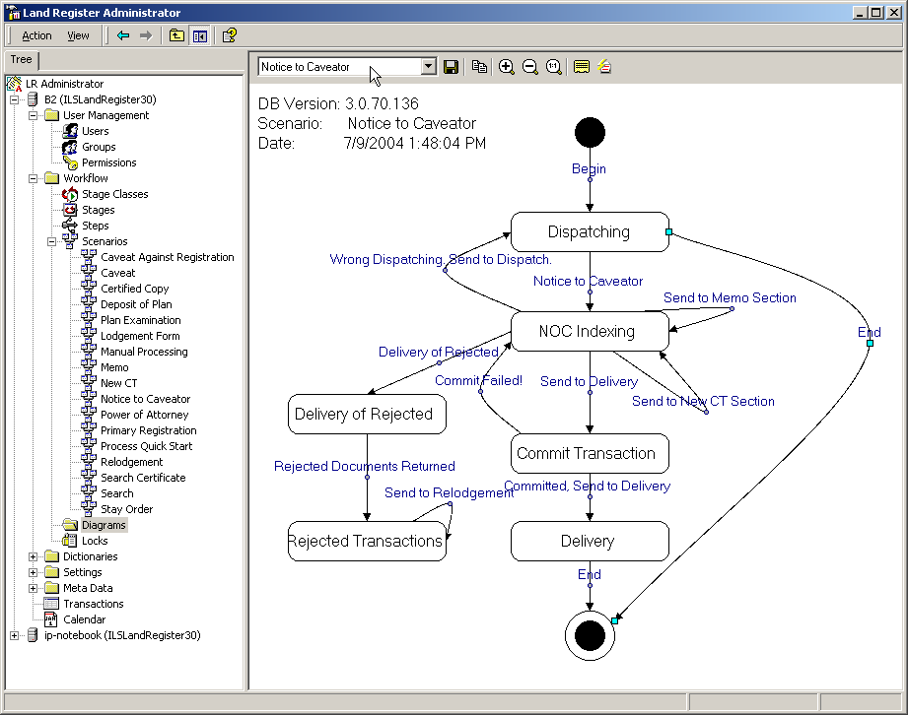

Рисунок 2. Список процессов
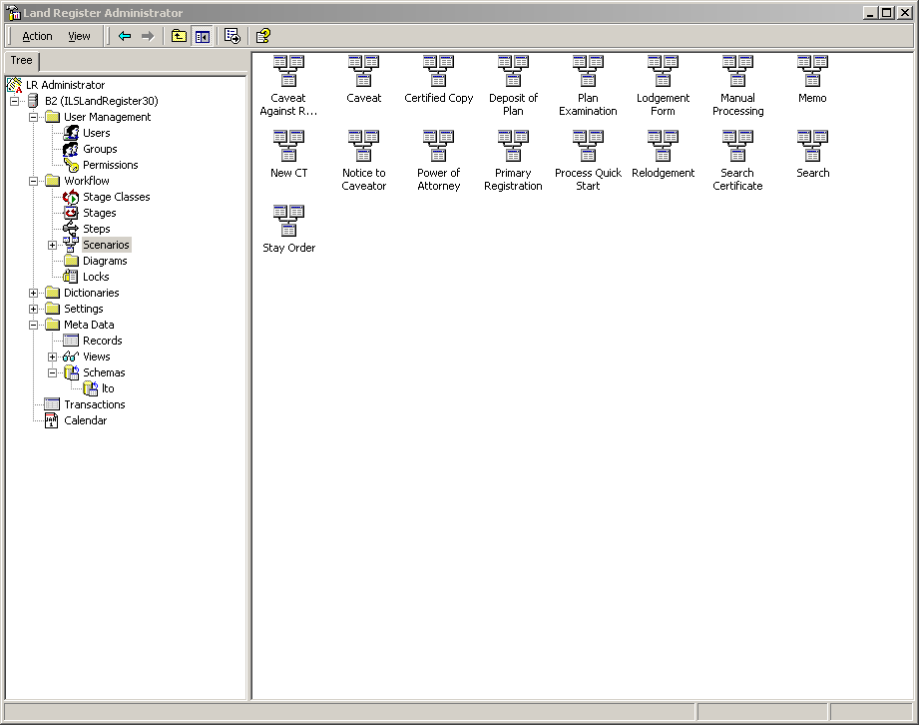

Рисунок 3. Классы активностей
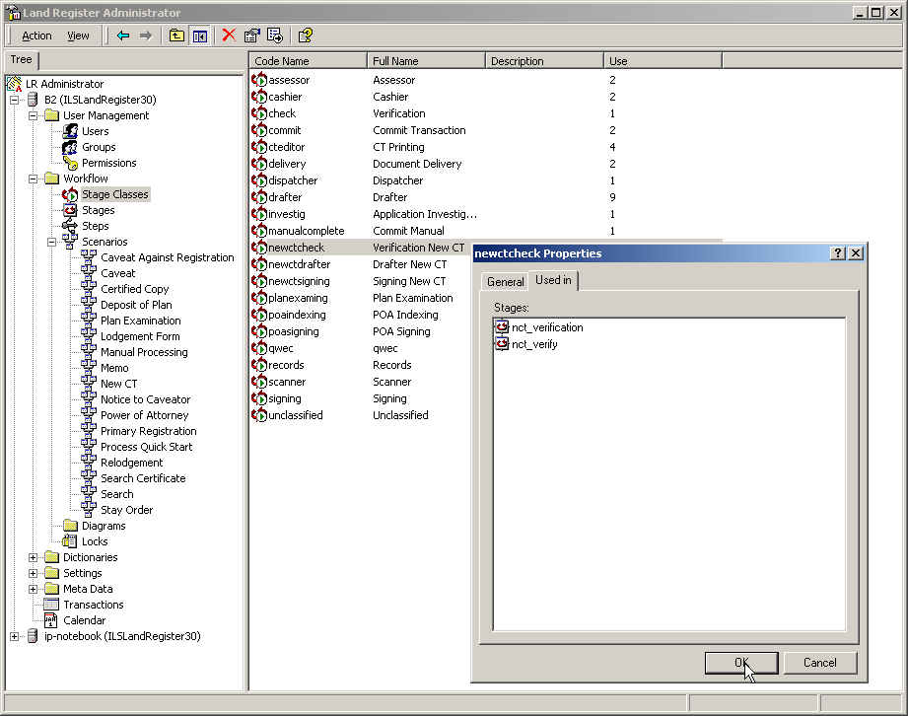

Рисунок 4. Список переходов
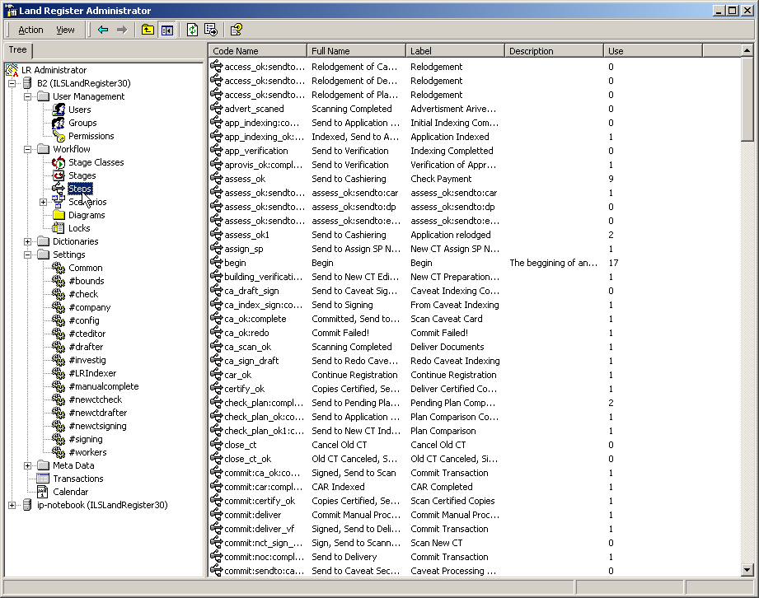

Рисунок 5. Список экземпляров активностей
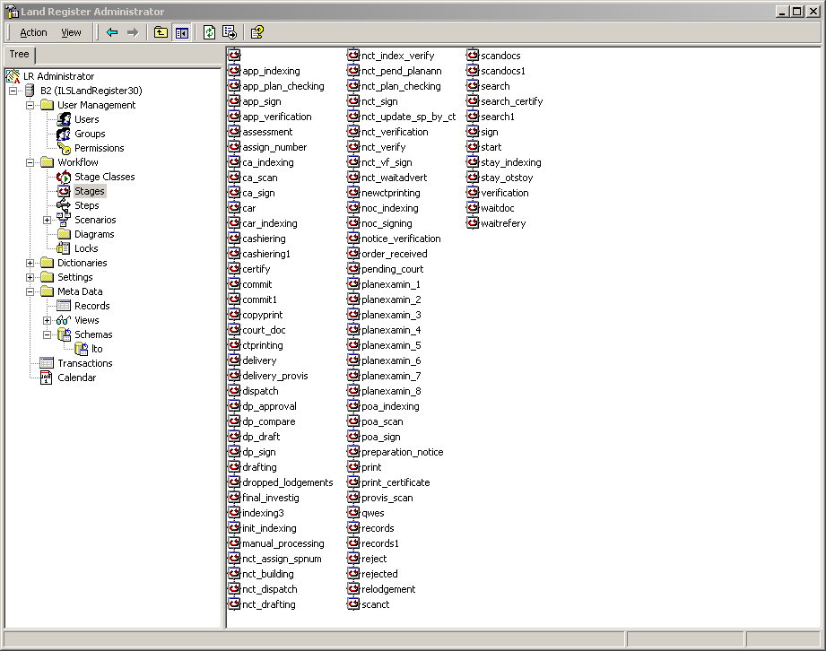

Рисунок 6. Разблокировка процессов
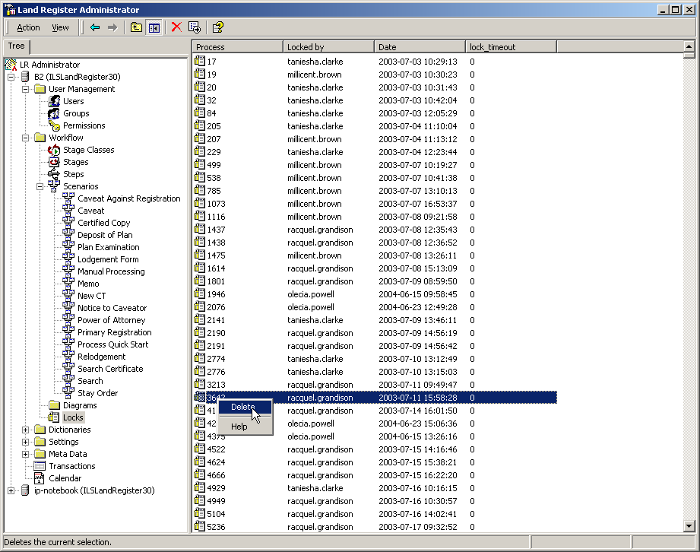

Рисунок 7. Управление участниками процесса
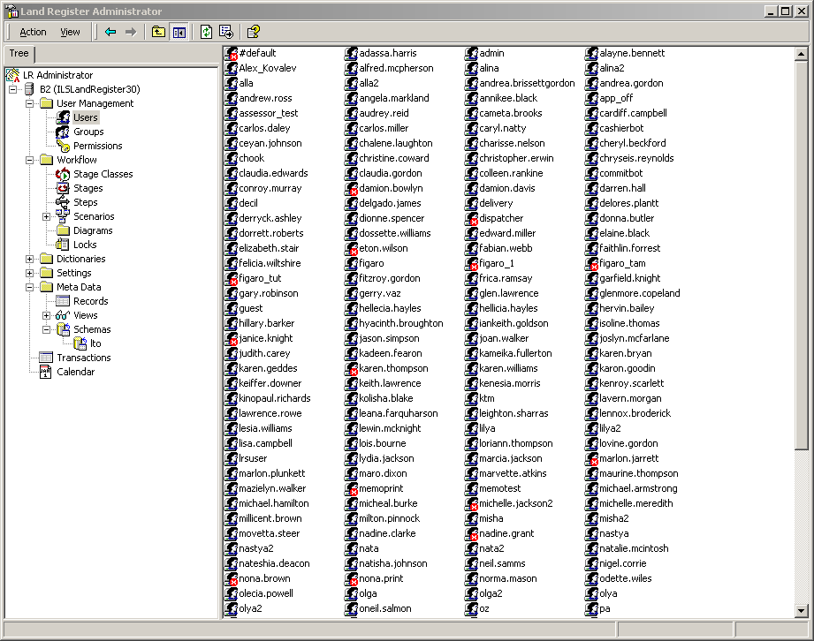

Рисунок 8. Управление системой каталога и словарей
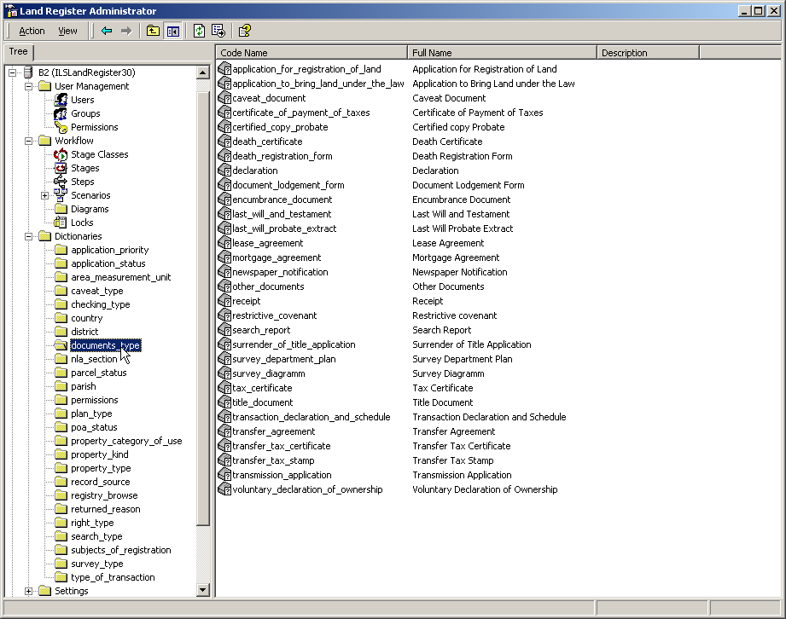

Рисунок 9. Метаданные инструментов
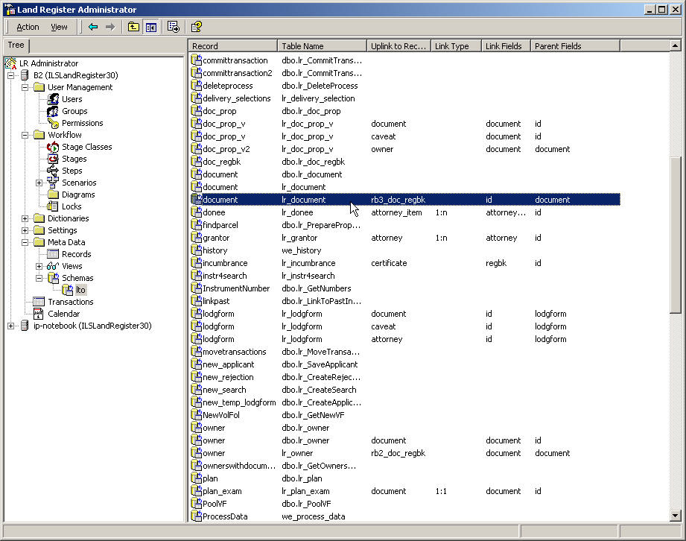

Рисунок 10. Главная очередь сообщений для учатника
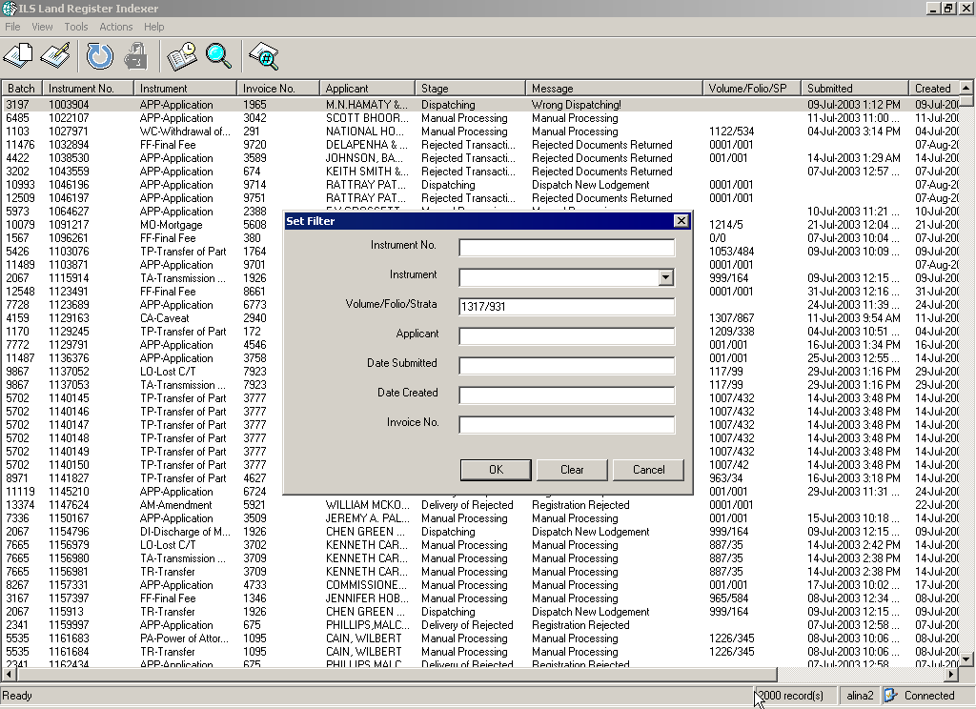

Рисунок 11. Публичный доступ
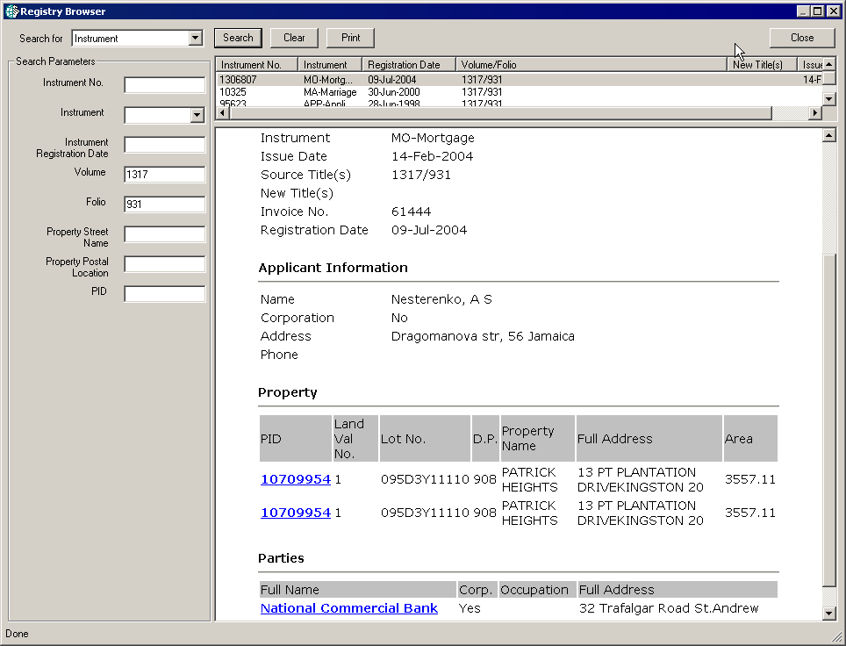

Рисунок 12. Автоматически генеруемый редактор для сообщения типа «МО»
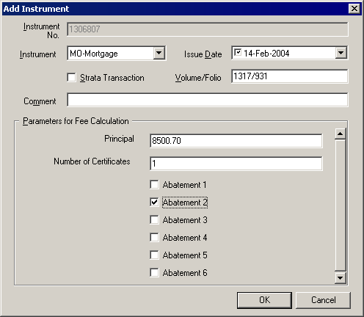

Рисунок 13. Автоматически генерируемый Редактор для сообщения типа «Заявитель»
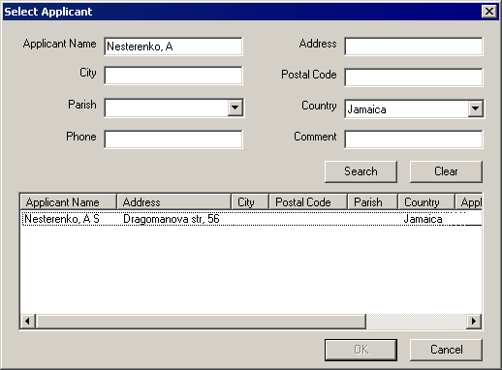

Рисунок 14. Специальный Редактор для типа документа «NCTP»
